**Grundlagen kommunikativer Prozesse verstehen –**

**Einfaches und erweitertes Kommunikationsmodell**

Einfaches Kommunikationsmodell:

Das Sender-Empfänger-Modell (Shannon-Weaver-Modell von 1949) beschreibt Kommunikation als Übertragung einer Nachricht von einem Sender zu einem Empfänger.

** Sender**  **Empfänger**

 Nachricht

Feedback

**Grundvorgang der menschlichen Kommunikation:**

Ein **Sender** möchte etwas mitteilen. Er verschlüsselt (codiert) das, was er mitteilen möchte, in erkennbare Zeichen, die **Nachricht**.

Diese Nachricht wird über einen **Übertragungskanal** übermittelt. Bei der menschlichen Sprache ist das Medium die Luft. Signale sind „Wellen“ - Muster in der Luft, die durch die Stimmbänder des Senders erzeugt und durch die Ohren des Empfängers wahrgenommen werden.

Der **Empfänger** muss die Nachricht entschlüsseln (decodieren).

Dadurch, dass der Empfänger zurückmeldet, wie er die Nachricht entschlüsselt hat, kann der Sender halbwegs überprüfen, wie und ob seine Sende-Absicht angekommen ist.

Eine solche Rückmeldung heißt auch **Feedback.**

🗷 **Übung:**

Überlegen Sie anhand des Modells oben, welche **Störungen** beim Kodieren, Dekodieren, Übertragen von Nachrichten vorkommen können.

**Sprachliche und nichtsprachliche Kommunikationswege**

**Es gibt keine ausschließlich verbale Kommunikation**

Ein Sender entwickelt mehr oder weniger bewusst Nachrichten, die er in verbale und nonverbale Zeichen codiert. Über ein Medium werden diese Zeichen an einen Empfänger übermittelt.

Der Empfänger decodiert und interpretiert die Nachrichten. In einer wechselseitigen Kommunikation wird der Empfänger nun zum Sender und der gleiche Prozess beginnt von der anderen Seite.

Meist verläuft die Kommunikation über mehrere parallele Kanäle. Denken Sie nur an normale persönliche Unterhaltungen, in denen Sie mindestens zwischen verbalen und nonverbalen Kommunikationsakten unterscheiden können.

**Kommunikation entsteht beim Empfänger**

Menschen wundern sich häufig, warum Empfänger die beabsichtigten Nachrichten nicht verstehen und/oder unerwartete Reaktionen zeigen. Die Ursache dafür liegt darin, dass in der zwischenmenschlichen Kommunikation keine eindeutigen und objektiven Informationen übermittelt werden. Im Prozess der Kommunikation mit Codierung, Übermittlung und Decodierung kann sich die intendierte oder originale Nachricht durch **Störeinflüsse** verändern. Darüber hinaus wird die Botschaft durch die **Wahrnehmung und Interpretation des Empfängers** gedeutet und geht in den weiteren Ablauf der Kommunikation mit dieser gegebenenfalls neuen Bedeutung ein.

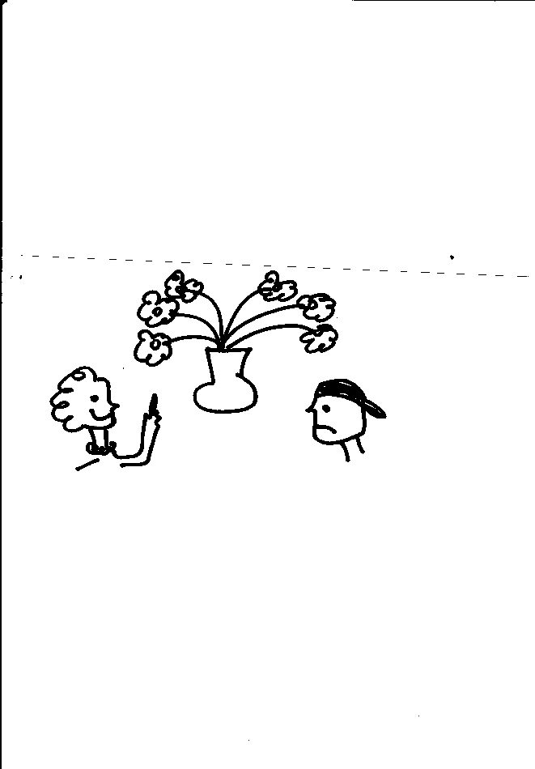In diesem Zusammenhang ist es wichtig zu wissen, dass Menschen nicht die objektive Realität wahrnehmen, sondern sich immer nur ein Bild von der Welt machen.

*Beispiel: Die Frau findet die Blumen wunderschön und freut sich darüber, der Mann ekelt sich („Tote Pflanzen in fauligem Wasser“)*

Solche unterschiedlichen Ansichten und Wahrnehmungen können zu langen Diskussionen führen, ohne dass eine Einigung gefunden wird oder feststeht, wer Recht und wer Unrecht hat.

Um Kommunikation zu verstehen, muss man sich als erstes darüber im Klaren sein, dass soziale Interaktionen ausschließlich auf **subjektiven Wahrnehmungen** beruhen. Dementsprechend ist in einer guten Kommunikation weniger die intendierte Botschaft entscheidend. Für einen erfolgreichen Kommunikationsprozess ist vielmehr die empfangende und interpretierte Nachricht ausschlaggebend.

**Gute Kommunikation erfordert eine gemeinsame Ausgangsbasis**

Viele Psychologen sehen soziale Interaktionen eher als Kreislauf denn als linearen Prozess. Wie oben dargestellt wurde, verläuft Kommunikation als wechselseitiger Prozess, bei dem beide Partner sowohl Sender als auch Empfänger sind. Ferner können im Hinblick auf die subjektive Wahrnehmung und Interpretation Kommunikationsprozesse nicht als klar aufgebaute Ketten von logischen Argumenten betrachtet werden.

Denken Sie nur an einen Streit mit Ihrem Partner oder einem Freund. Normalerweise ist es nicht möglich, eine Einigung darüber zu finden, wer für den Streit verantwortlich ist und ihn begonnen hat. In diesen Fällen setzen die Kommunikationspartner unterschiedliche Ereignisse als Anfangs- oder Ausgangspunkt für den Kommunikationsprozess.

Um einen guten und erfolgreichen Ablauf der Kommunikation sicherzustellen, sollten die Beteiligten als erstes darin übereinstimmen, welches **Ereignis der Auslöser** ist. Dadurch werden Ursachen und Wirkungen klargestellt, so dass eine **gemeinsame Ausgangsbasis** geschaffen wird. Ferner ist die Erkenntnis wichtig, dass der Prozess der Kommunikation keine logische Abfolge von Argumenten ist, sondern aus wechselseitigen Abhängigkeiten der Partner und deren Botschaften besteht.

**Erfolgreiche Kommunikation ist kongruent**

Der Kommunikationsprozess ist komplex und besitzt mehr als eine Dimension. Zur gleichen Zeit sendet und empfängt ein Kommunikationspartner mehrere Botschaften über mehrere Kanäle. Diese Botschaften können kongruent/übereinstimmend oder inkongruent/widersprechend sein. Widersprüche in den Botschaften einer Person können sehr leicht zu Missverständnissen, Verwirrung und auch sozialen Konflikten führen.

Beispiel einer inkongruenten/widersprüchlichen Kommunikation: Jemand sagt „Ich werde weniger Alkohol trinken“ und öffnet eine Flasche Bier.

Beispiel einer kongruenten/stimmigen Kommunikation: Jemand sagt „Ich werde weniger Alkohol trinken“ und öffnet eine Flasche Wasser.

Für den erfolgreichen und guten Ablauf der Kommunikation sind kongruente/stimmige Botschaften über alle Kanäle oder auf allen [Ebenen der Kommunikation](http://www.lebenswelt-soziale-gesundheit.de/index.php/ebenen-der-kommunikation) von großer Bedeutung.

<http://www.lebenswelt-soziale-gesundheit.de/index.php/prozess-der-kommunikation-verstehen>, (geändert und ergänzt, M.S.)